安全评价报告信息公布表
机构名称 | 重庆市安全生产科学研究有限公司 |  |  |  |  | 资质证号 |  |  |  | APJ-（渝）-001
委托单位 | 重庆英达实业有限公司柏树湾油库
项目名称 | 重庆英达实业有限公司柏树湾油库安全现状评价报告
项目类别 | □预评价 ■现状评价 □验收评价 □其他
所属业务类别 |  | 危化企业
安全评价过程控制情况
安全评价项目管理 | 项目组组长 |  |  |  | 技术负责人 |  |  |  |  |  | 过程控制负责人
安全评价项目管理 | 席刚 |  |  |  | 刘国勇 |  |  |  |  |  | 冯皓
编制过程 | 报告编制人 |  |  | 报告提交日期 |  |  |  | 报告审核人 |  |  |  | 报告审批人
编制过程 | 高胡容 |  |  | 2022.9 |  |  |  | 蔡治勇 |  |  |  | 蔡治勇
姓 名 | 认定专业 |  | 安全评价师从业识别卡/证书编号 |  |  |  |  | 注册安全工程师  注册证号 |  |  |  |  | 是否专职
席 刚 | 化工工艺 |  | S011032000110192001214/021106 |  |  |  |  | 55070030059 |  |  |  |  | 是
林 波 | 化工工艺 |  | S011053000110192002987/035615 |  |  |  |  | 55190209531 |  |  |  |  | 是
高胡容 | 安全 |  | S011053000110192002940/037978 |  |  |  |  | -- |  |  |  |  | 是
李 伟 | 机械 |  | 1800000000201223/020783 |  |  |  |  | -- |  |  |  |  | 是
罗刚 | 安全 |  | S011053000110192002961/035523 |  |  |  |  | -- |  |  |  |  | 是
张郑平 | 电气 |  | S011053000110192003137/035874 |  |  |  |  | -- |  |  |  |  | 是
王梅 | 电气 |  | S011053000110191001147/019244 |  |  |  |  | 55090076425 |  |  |  |  | 是
唐 波 | 化工机械 |  | S011053000110192003004/035894 |  |  |  |  | -- |  |  |  |  | 是
刘文娟 | 自动化（仪表） |  | 1700000000201153/019235 |  |  |  |  | -- |  |  |  |  | 是
刘国勇 | 化工工艺 |  | 1500000000100202/019324 |  |  |  |  | 55060013805 |  |  |  |  | 是
冯皓 | 机械 |  | S011053000110201000802/019237 |  |  |  |  | 0177668 |  |  |  |  | 是
蔡治勇 | 安全 |  | 0800000000102949/003832 |  |  |  |  | 0074134 |  |  |  |  | 是
项目简介 | 项目简介：重庆英达实业有限公司成立于1997年9月25日，属于有限责任公司，主要经营范围包括仓储、批发：汽油、柴油，在港区内提供货物装卸服务等，注册资金4150万元。  柏树湾油库下设安全管理部、综合管理部、设备部和生产部。按功能主要划分为：储罐区、发油区、公路卸油区、码头卸油区、油气回收系统、消防系统和公用工程及其他辅助设施。柏树湾油库现有员工50人，其中油库主要负责人1人，管理人员11人，专业安全管理人员2人，配备1名注册安全工程师。现场勘察照片：  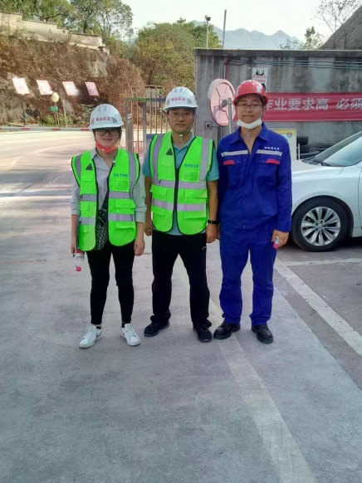
现场开展工作情况 | 勘验人员 |  | 勘验时间 |  |  |  | 勘验任务 |  | 勘验中的问题
现场开展工作情况 | 高胡容 |  | 2022.8.10 |  |  |  | 项目负责 |  | 详见报告
现场开展工作情况 | 席刚 |  | 2022.8.10 |  |  |  | 现场勘察 |  | 详见报告
现场开展工作情况 |  |  |  |  |  |  | 现场勘察，资料收集 |  | 详见报告
现场开展工作情况 | / |  | / |  |  |  | / |  | /

